1. **Travaux de Sperling pour étudier la mémoire sensorielle :**

Parmi les premiers travaux sur la mémoire sensorielle, les recherches menées par Sperling (1960) dans le cadre de sa thèse de doctorat ont été déterminantes. En plus de fournir des connaissances précieuses sur la durée et la capacité de la mémoire sensorielle visuelle, ces recherches sont généralement reconnues, en psychologie, pour leur caractère innovateur et leur rigueur expérimentale. L’essentiel des travaux de Sperling a consisté à développer la méthode de rapport partiel/rapport complet et à comparer la performance des sujets dans des conditions de rapport complet et/ou rapport partiel.

* 1. **L’étude de la mémoire sensorielle :** **Le rapport complet et le rapport partiel**

1. **Le rapport complet** consiste à montrer à un individu une image contenant un groupe de lettres pendant cinquante millisecondes (50 ms). Puis demander à cet individu de rapporter, immédiatement, toutes les lettres dont il se souvient. Vous pouvez avoir une idée d’une telle durée (50 millisecondes) de présentation de cette image en clignant les yeux le plus vite possible. Cette durée déterminée par l’intervalle de temps entre deux clignements représente environ 50 ms.

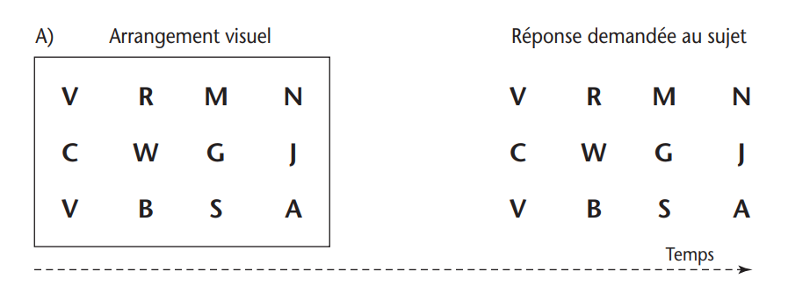

**Figure A**) Exemple d’essai dans une procédure de rapport complet. Présentation des stimuli pendant 50 ms et réponse idéale du sujet.

La figure A) illustre un essai lors d’une procédure de rapport complet : pendant 50 ms, on présente au sujet une matrice de 12 lettres réparties en trois rangées de quatre lettres. Ensuite, le sujet doit rapporter le plus grand nombre possible de ces lettres. Dans une telle situation, le sujet peut généralement rapporter quatre ou cinq items (ou éléments) sur les 12 qui lui ont été présentés.

À la figure A), la réponse du sujet est idéale, elle illustre tous les éléments que le sujet peut éventuellement rapporter. En réalité, le sujet n’en rapporte que quatre ou cinq.

Devant ces résultats, George Sperling s’est posé la question suivante. Si le sujet ne peut rapporter plus d’éléments, est-ce qu’il ne peut percevoir plus d’éléments, c’est-à-dire, qu’il n’a tout simplement jamais vu les éléments non rapportés. Ou est-ce que, lors qu’il enregistre et rapporte les quatre ou cinq premiers, il oublie les autres éléments de la matrice?

1. **Le rapport partiel :**

Pour répondre à cette question, Sperling a développé la technique **de rapport partiel.** Dans une situation de rapport partiel, on présente, de la même façon que pour le rapport complet, un ensemble de stimuli, en l’occurrence des lettres, pendant une période de temps très brève. Cependant, plutôt que de demander au sujet de rapporter le plus grand nombre d’éléments possible, on lui demande de ne rapporter qu’une partie de ces éléments.

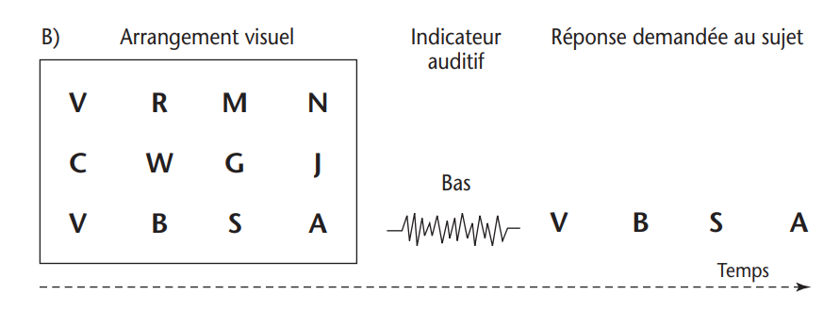**La figure B)** illustre la procédure de rapport partiel. On présente l’arrangement de stimuli (dans cet exemple, pendant 50 ms) et, après sa disparition, un indicateur auditif est présenté. Il s’agit d’un son, lequel peut être de fréquence élevée (son aigu), moyenne ou basse (son grave). Si le son est aigu, le sujet doit rapporter la rangée du haut; si le son est de fréquence moyenne, la rangée du milieu; un son grave indique de rapporter la rangée du bas.

Dans l’exemple d’essai illustré à la figure B), l’indicateur auditif est de fréquence basse; le sujet doit donc rapporter la rangée du bas. Le sujet fournit ensuite sa réponse qui, dans ce cas, devrait idéalement être « V B S A ». Dans ces conditions, Sperling a observé que si le son arrivait immédiatement après la disparition du stimulus, le sujet pouvait nommer en moyenne trois lettres sur les quatre qui formaient la rangée. Cela signifie que le sujet a une capacité globale de rapporter à peu près neuf lettres sur les 12 qui ont été présentées.

La comparaison des performances de rappel dans des conditions de rapports complet et partiel permet de conclure qu’il existe une sorte de mémoire sensorielle visuelle. Cette mémoire retient l’information durant une période de temps tellement brève que le temps d’en rappeler quelques éléments suffit pour que l’information restante soit oubliée. Cette détérioration très rapide de l’information rend difficile l’estimation de la capacité réelle de la mémoire sensorielle. Cependant, cette capacité dépasse largement ce qu’un simple rappel laisse croire.

**…/ Cours 10**